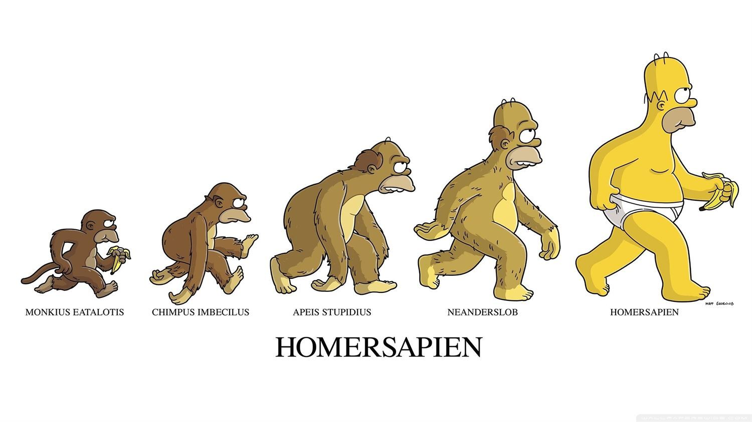

Evolución y Teorías Evolutivas

La historia de las ciencias biológicas registra dos tipos generales de explicación para la amplia diversidad de especies y de adaptaciones en el mundo de los seres vivos.

Es así como encontramos al:

FIXISMO O FIJISMO, que sostiene “especies son esencialmente

que fijas

las e

invariables “ y el

TRANSFORMISMO, que afirma que “las especies cambian”, dando lugar a la

EVOLUCIÓN.

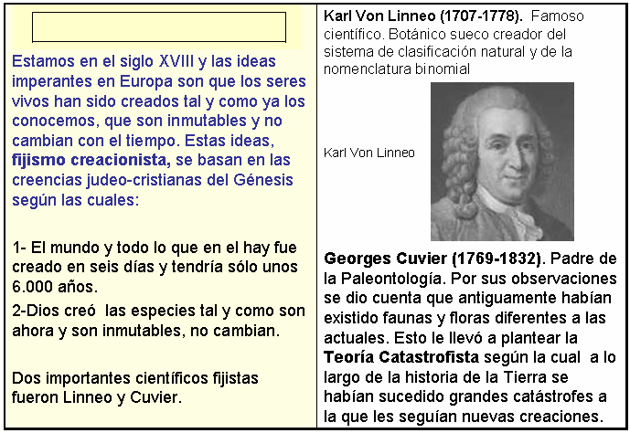
Creacionismo
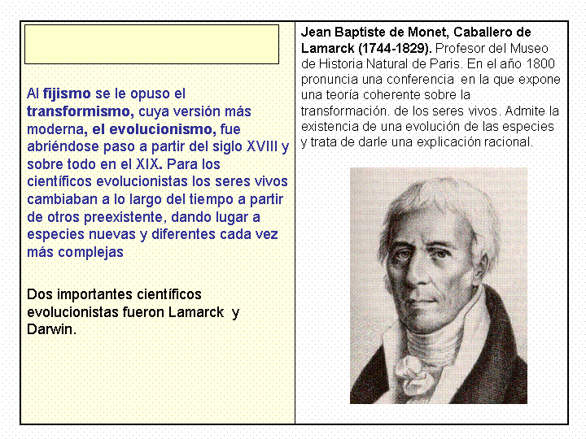
Transformismo
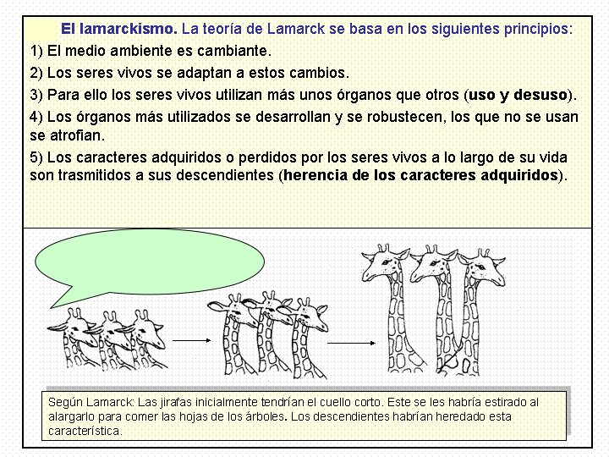

“La función crea al órgano, el

uso lo perfecciona y el desuso

lo reduce y lo atrofia.”Lamarck
1.- Lamarckismo

Según Lamarck, las modificaciones en el entorno de una especie genera nuevas necesidades, en respuesta a las cuales los seres vivos se ven obligados a utilizar un determinado órgano determinado:
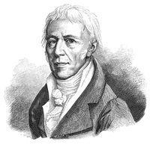
“La función hace el órgano”, en palabras del propio Lamarck. El uso continuado del mismo lo fortalece y desarrolla, mientras que el no usarlo determina su atrofia y desaparición (“ley del uso y desuso”).
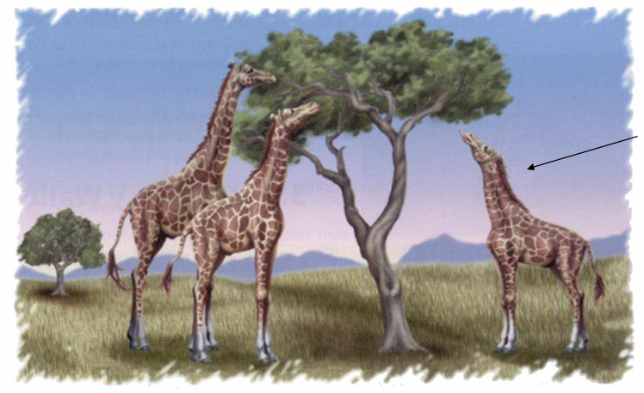

Esforzándose y usándolo, este animal lograría desarrollar su cuello. Y después lograría transmitir eso a sus hijos.
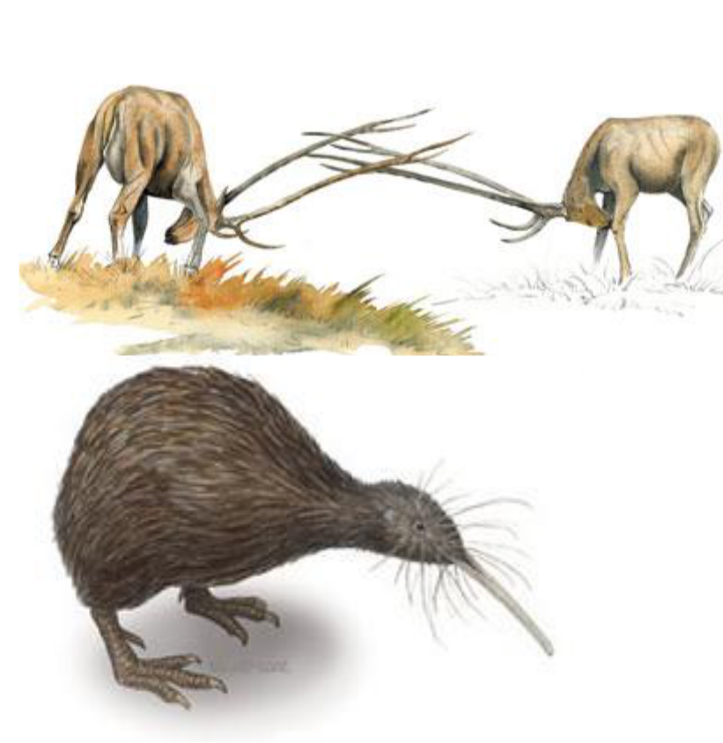
1.- Lamarckismo

El uso de los cuernos provocaría su desarrollo. El gran desarrollo de las patas posteriores de algunos animales se debería a su gran uso.
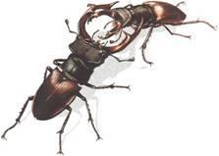

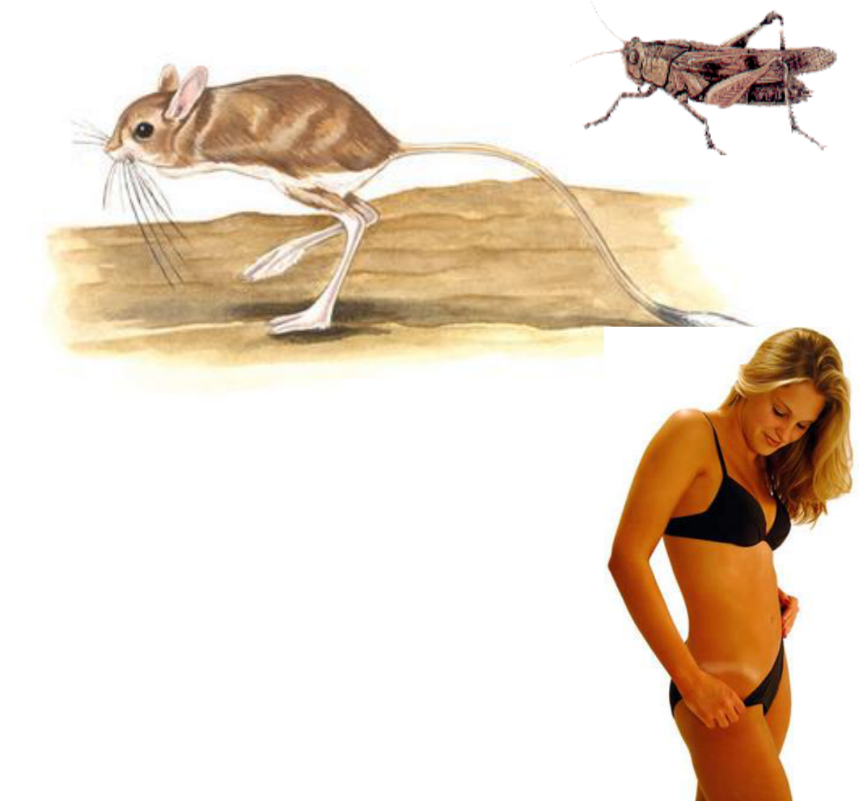
El kiwi habría

atrofiado sus alas

por no usarlas.


Esta hipótesis es totalmente inadmisible hoy día por la Genética, pues se sabe que los caracteres adquiridos (como, por ejemplo, el aumento de la masa muscular por el ejercicio o ponerse moreno cuando se toma el sol) no se transmiten a la descendencia, pues no afectan al material genético.
Un biólogo alemán, August

Weismann (1834-1914), cortó la cola a un gran número de ratas y, en

seguida, les permitió cruzarse entre sí.
Los descendientes nacieron con colas y fueron sometidos a la misma operación. Repitió este procedimiento por 20 generaciones y encontró que las ratas de la última generación poseían colas tan largas como las de la primera generación.

